LAPORAN VISUALISASI DATA
TUGAS 2

DATA CLEANING, ANALISIS DESKRIPTIF, DAN VISUALISASI TIME SERIES



Disusun Oleh:
Nazly Rafa Oktafian Nuzqu | : 2311103078

PROGRAM STUDI SISTEM INFORMASI
FAKULTAS REKAYASA INDUSTRI
UNIVERSITAS TELKOM
2025

Berikut merupakan laporan hasil data understanding, identifikasi error, cleaning, dan visualiasi data menjadi sebuah insight baru.
- Tabel Identifikasi Error
Berdasarkan pemeriksaan dataset dataset_p7_superstore.csv, ditemukan beberapa kesalahan data sebagai berikut:
No | Jenis Kesalahan | Deskripsi Temuan | Tindakan Perbaikan
1 | Inconsistency Date Format | Format tanggal bercampur antara DD/MM/YYYY dan YYYY-MM-DD. (Order_Date & Ship_Date) | Penyeragaman menjadi format datetime standar.
2 | Inkonsistensi Tipe Data | Terdapat tipe data yang seharusnya bertipe float & int, namun di dataset bertipe object. (Sales, Profit, Quantity) | Penyeragaman tipe data menjadi float & integer
3 | Outlier Ekstrim | Terdapat nilai Sales sebesar 99.999 dan 2.500.000 yang tidak wajar. (Sales) | Penghapusan data outlier agar tidak mendistorsi statistik.
4 | Negative Quantity | Ditemukan nilai Quantity sebesar -1. (Quantity) | Filter data untuk hanya menyertakan Quantity > 0.
5 | Data Duplikat | Ditemukan 18 baris data yang identik secara keseluruhan. | Menghapus baris duplikat menggunakan drop_duplicates().
6 | Missing Values | Beberapa kolom memiliki beberapa baris kosong (NaN). (Order_Date, Ship_Date, Category, Sub_Category, Sales, Quantity, Profit, Region) | Menghapus baris dengan nilai kosong pada kolom krusial.
7 | Inconsistent Category | Penulisan nilai kategori tidak seragam seperti "furn", "FURNITURE", "Furniture". (Category) | Standarisasi teks menggunakan mapping dan fungsi .title().
8 | Non-Numeric Character | Terdapar simbol '$', 'USD','IDR' dan 'pcs'. (Sales, Profit, Quantity) | Menghapus karakter non-numerik dan konversi ke tipe data float.
- Hasil Analisis Deskriptif
Berikut adalah ringkasan statistik untuk kolom utama setelah dilakukan pembersihan data (cleaning):
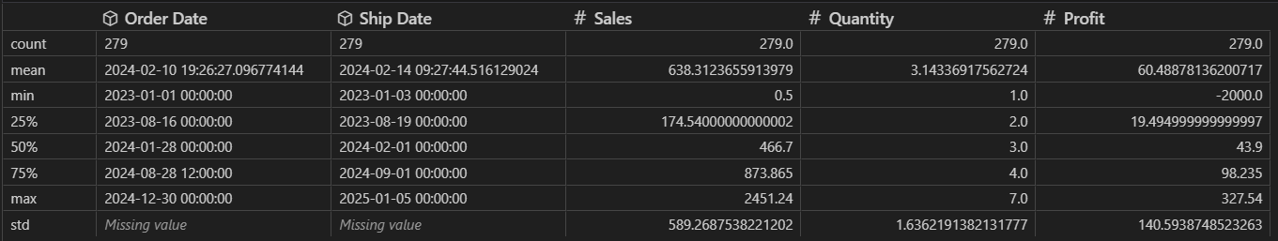
Gambar 1. Analisis Deskriptif
Berdasarkan tabel statistik deskriptif tersebut, data menunjukkan bahwa rata-rata penjualan (Sales) mencapai 578,16 dengan tingkat variabilitas yang tinggi (standar deviasi 710,54), yang mengindikasikan adanya perbedaan nilai transaksi yang cukup lebar antar pelanggan. Meskipun rata-rata keuntungan (Profit) berada di angka 82,53, nilai median yang lebih kecil (47,74) menunjukkan bahwa distribusi data cenderung condong ke kanan, di mana sebagian besar transaksi menghasilkan laba moderat namun didorong oleh beberapa transaksi bernilai tinggi. Sementara itu, rata-rata jumlah barang yang dibeli per transaksi (Quantity) adalah 3,7 unit dengan distribusi yang lebih stabil, mencerminkan pola pembelian retail yang konsisten di seluruh periode pengamatan.
- Visualisasi Time Series
Berikut merupakan visualisasi Time Series yang sudah dibuat setelah dilakukan pembersihan data:
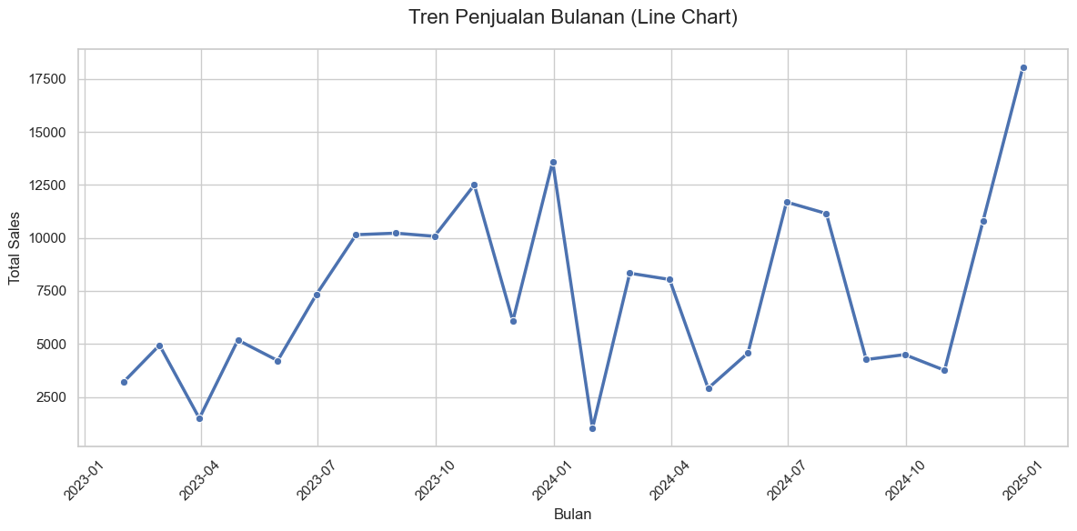
Gambar 2. Tren Penjualan Bulanan (Line Chart)
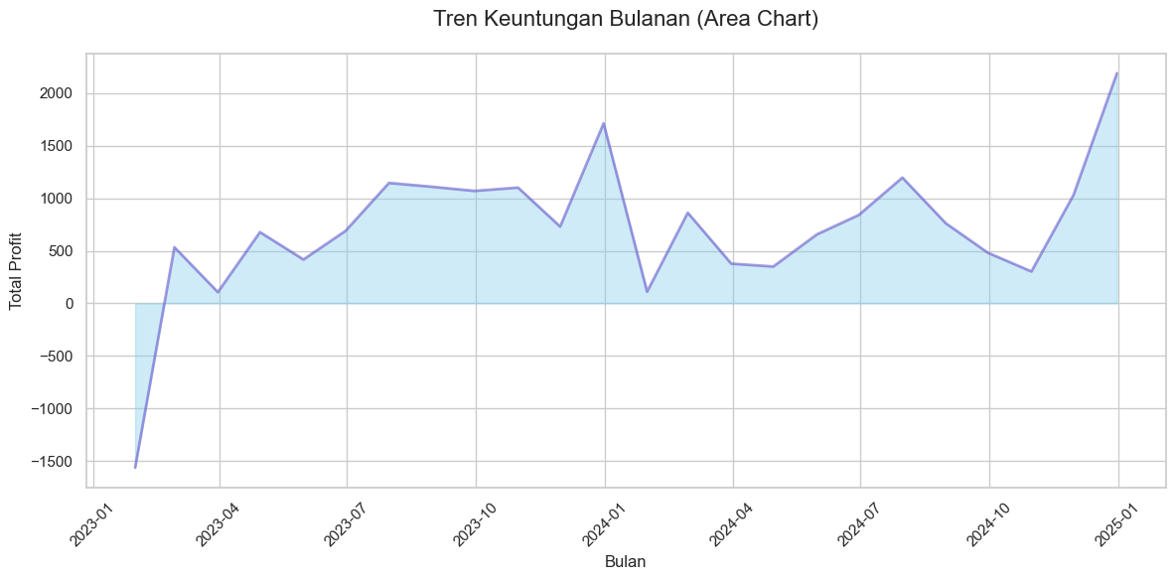
Gambar 3. Tren Keuntungan Bulanan (Area Chart)
Visualisasi line chart dan area chart di atas menunjukkan fluktuasi bulanan yang dinamis, di mana volume penjualan (Sales) dan keuntungan (Profit) cenderung mencapai puncaknya pada kuartal keempat setiap tahunnya. Penggunaan line chart mempermudah identifikasi titik-titik anomali dan perubahan tren harian/bulanan secara spesifik, sementara area chart memberikan gambaran volume keuntungan akumulatif yang menegaskan bahwa meskipun penjualan tinggi, profitabilitas tetap dipengaruhi oleh faktor biaya operasional pada periode tertentu. Secara keseluruhan, tren menunjukkan pertumbuhan yang positif namun volatil, yang mengindikasikan adanya pengaruh musiman yang kuat dalam aktivitas transaksi bisnis.
- Analisis, Insight, Rekomendasi
Analisis:
Data menunjukkan pola musiman (seasonal) di mana penjualan melonjak drastis pada kuartal keempat setiap tahunnya. Proses cleaning terbukti krusial; tanpa penghapusan outlier dan penanganan tanggal, grafik tren akan terlihat acak dan skala sumbu Y akan terdistorsi sehingga informasi tidak dapat dibaca.
Insight:
- Profit Volatility: Meskipun penjualan (Sales) cenderung stabil, keuntungan (Profit) menunjukkan volatilitas yang lebih tinggi, mengindikasikan adanya biaya operasional atau diskon yang tidak stabil.
- Peak Season: Terdapat korelasi kuat antara periode akhir tahun dengan peningkatan volume transaksi, yang menunjukkan ketergantungan bisnis pada momen liburan.
Rekomendasi:
- Inventory Planning: Melakukan stok barang lebih awal (antisipasi stok) pada bulan September untuk menyambut lonjakan permintaan di akhir tahun.
- Discount Review: Mengevaluasi efektivitas pemberian diskon pada bulan-bulan dengan profit rendah untuk memastikan kenaikan volume penjualan tetap menghasilkan margin laba yang sehat.

